校内情報研修（一斉型）
「１人１台端末の『知る』『慣れる』『活用する』を支える授業参考事例例」
「１人１台端末の『知る』『慣れる』『活用する』を支える授業参考事例」
目 的：担当する児童生徒の「夢」や「願い」を叶える１人１台端末の活用を考え、実践につなげる
実施時期：学期中、長期休業中（６～12月）
内 容：１人１台端末の「知る」「慣れる」「活用する」を支える授業参考事例を活用した研修
日常生活の指導 | 作業学習（工芸班） | 作業学習（陶芸班） | 生活単元学習
URL : https://www.center.shizuoka-c.ed.jp/page_20230316234002
研修日程（目安30分）
時期 | 内容
研修前 | 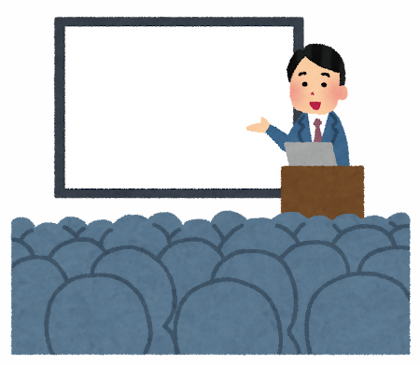  ・授業参考事例の中から研修で使用する事例を選択  ・資料の配付（紙面またはデジタル）
研修当日 | ・研修の目的、内容、流れの説明（３分）  ・授業参考事例の読み込み（５分）  ・ワーク１（５分：個人２分、ペアまたはグループワーク３分）  「この事例の児童生徒の、将来の「夢」や「願い」は何でしょうか」  ・ワーク２（５分：個人２分、ペアまたはグループワーク３分）  「児童生徒の「夢」や「願い」を実現するために、端末のどのような強みを生かしているのでしょうか」  ・ワーク３（５分：個人２分、ペアまたはグループワーク３分）  「この事例を参考に、目の前の児童生徒の「夢」や「願い」を実現するために、どのような実践をしたいと思いますか」  ・意見の共有（５分）  ※いくつかのグループにワーク３の実践を発表してもらう  ・まとめ（２分）  ※研修の様子を振り返り価値付けてまとめる
研修後 | ・研修内容の共有（特にワーク３で検討した実践について共有する）  ・研修を踏まえて行った実践の共有  ※共有については校内掲示板やクラウドを活用する
※各校の実態に合わせて内容や時間は適宜アレンジする

校内情報研修（一斉型）
「SAMRモデルを参考に１人１台端末（ICT）の活用を考える」
「SAMRモデルを参考に１人１台端末（ICT）の活用を考える」
目 的：担当する児童生徒の「夢」や「願い」を叶える１人１台端末の活用を考え、実践につなげる
実施時期：学期中、長期休業中（６～12月）
内 容：SAMRモデルを参考に、各自の実践の発展を検討する
研修スライド | 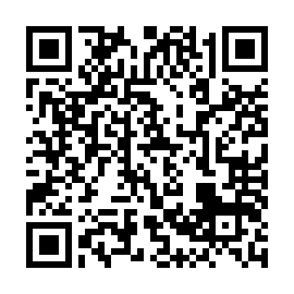  演習スライド | 【備考】  ・研修スライドは各校の実態に合わせ、内容などを適宜アレンジする  ・演習スライドは閲覧専用のため、ダウンロードやコピーをして利用すること  ・Google Classroomなどを活用して資料の配布やスライド閲覧をすることも可能
URL : https://www.center.shizuoka-c.ed.jp/page_20230316234002
研修日程（目安30分）
時期 | 内容
研修前 | ・パッケージを参考にして研修スライドの作成  ・デジタル資料の準備（例：Google Classroom、Googleスライド）  ・演習のグルーピング（例：４人程度の学部や教育課程の混合グループ）
研修当日 | 研修スライドに沿って研修を進める  ①ICT（１人１台端末）活用のメリットは？（５分）  ※先生方の日々の業務や生活におけるICT活用について意見交換を行い、ICT活用のメリットを改めて実感できるようにする  ②授業や生活における活用のポイントは？（５分）  ③ICT（1人１台端末）活用を発展させるには？（20分）  演習：SAMRモデルでICT活用を考える  ・スライド「SAMRモデルで活用を考える」を開く  ・自分のグループのスライドを選択  ・S【代替】を個人で考える  ・グループで１つS【代替】を選び、A【拡大】、M【変形】、R【再定義】を検討  ・全体でスライドの共有・発表  ※最後に研修の様子を振り返り価値付けてまとめる
研修後 | ・研修内容の共有  ※研修で使ったスライドを校内で閲覧できるようにする（掲示板などを活用）  ・研修を踏まえて行った実践の共有
※各校の実態に合わせて内容や時間は適宜アレンジする

